Задание 1:
Прочитай или попроси родителей прочитать тебе рассказ.
Анни Шмидт
Саша и Маша.
Как Саша и Маша подружились.
Саша гулял по саду, и ему было очень скучно. Но что это там такое? В живой изгороди Саша увидел маленькую дырочку. Интересно, а что там, с той стороны, подумал Саша. Дворец? Или карета? Или рыцарь? Саша сел на землю и заглянул в дырочку. И знаете, что он увидел? Маленький носик. И маленький ротик. И два синеньких глаза. Там была маленькая девочка! Точно такая, как Саша.
— Как тебя зовут? — спросил Саша.
— Маша, — сказала девочка. — Я тут живу.
— А вчера ещё ты тут не жила, — сказал Саша
— А сегодня живу, — ответила Маша. — Будешь со мной играть?
— Буду, — сказал Саша. — Я пролезу в дырку.
И просунул в дырку голову. Потом руку. Потом другую руку. А потом Саша застрял. Маша стала тянуть его за одну руку, потом за другую, но ничего не помогало. Саша застрял очень крепко. Он стал плакать и громко вопить. В один сад выбежал Сашин папа, а в другой сад Машин папа. И вместе они вытащили Сашу.
— Ну вот, — сказал Сашин папа, — теперь у тебя есть соседка. Но если захочешь с ней поиграть, надо сначала выйти в нашу калитку, а потом зайти в Машину. И играйте себе на здоровье.
Так они и стали делать. Они играли по очереди сначала в саду у Саши, а на следующий день в саду у Маши. И играли они в дочки-матери.
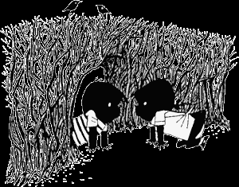
Задание 2:
Ответь на вопросы:
- О ком этот рассказ?
- Как встретились дети?
- Что случилось с Сашей, когда он хотел пролезть в дырку?
- Кто прибежал, когда Саша начал плакать?
- Где играли Саша и Маша? В какую игру они играли?

Задание 3:
Что это такое? Соедини слово с картинкой.
ДВОРЕЦ КАРЕТА РЫЦАРЬ КАЛИТКА ИЗГОРОДЬ
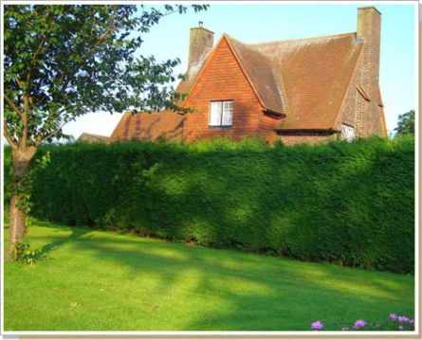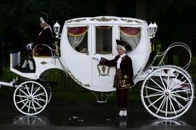

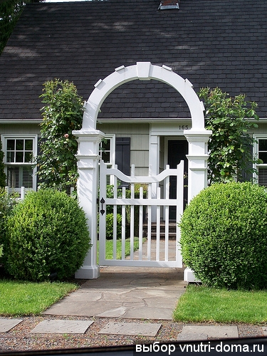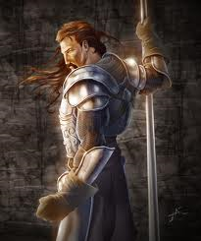


Задание 4:
Ув. Родители, распечатайте КАЛЕНДАРЬ к домашнему заданию на 20 ноября и прикрепите его на видное место.
Задание 5:
Посмотри на календарь.
Покажи на сектор, где изображено утро.
- Что здесь нарисовано? Когда это бывает? А что мы делаем утром? (просыпаемся, умываемся, делаем зарядку, завтракаем и т.д.)
Какие вежливые слова мы говорим друг другу утром? – С добрым утром! Доброе утро!
Утром светло, светит солнышко.
Покажи сектор, где изображён день.
- Что здесь нарисовано? Когда это бывает? А что мы делаем днём? (Гуляем, ходим в магазин, обедаем, ложимся отдыхать и т.д.)
Какие вежливые слова мы говорим друг другу днём? – Добрый день!
Днём тоже светло, светит солнышко.
Покажи сектор, где изображён вечер.
- Что здесь нарисовано? Когда это бывает? А что мы делаем вечером? (Гуляем, ужинаем, играем, читаем, ложимся спать и т.д.)
Какие вежливые слова мы говорим друг другу вечером? – Добрый вечер!
Вечером темнеет, солнышко ложится спать.
Покажи сектор, где изображена ночь, спросите малыша:
- Что здесь нарисовано? Когда это бывает? А что мы делаем ночью? (Спим)
Какие вежливые слова мы говорим друг другу на ночь? – Спокойной ночи!
Ночью темно, светит луна.

